**洛阳市偃师区积极推进“证照分离”改革，助力营商环境持续优化**

为贯彻落实《国务院关于深化“证照分离”改革进一步激发市场主体发展活力的通知》及《河南省人民政府办公厅关于印发河南省“证照分离”改革全覆盖实施方案的通知》精神，进一步破解“准入不准营”问题，激发市场主体发展活力，12月29日下午，偃师区副区长苏敬彪与“证照分离”改革小组各单位成员的主要负责人和分管领导在市场监管局分会场参加了洛阳市“证照分离”改革全覆盖工作推进会。

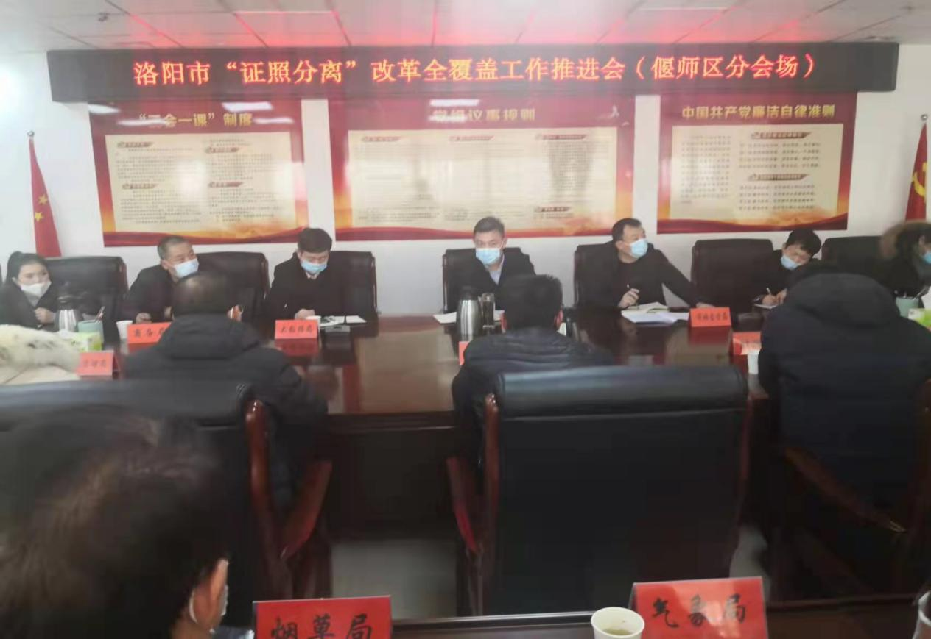图为：“证照分离”改革全覆盖工作推进会分会场 宋绍鹏摄

会议要求各成员单位要高度重视“证照分离”改革工作，提高政治站位，严格按照直接取消审批、审批改为备案、实行告知承诺、优化审批服务等四种方式在全市范围内实施涉企经营许可事项全覆盖清单管理；要抓好落实工作，确保改革政策落地，同时要及时总结推广好的经验做法，力争 2022 年底前，建立简约高效、公正透明、宽进严管的行业准营规则，大幅提高市场主体办事的便利度和可预期性。

该区副区长苏敬彪听取了“证照分离”改革小组各成员单位的工作进展情况汇报，要求“证照分离”改革领导小组要建立例会制度、督导机制、通报制度，强化工作任务，推进工作落实，提高工作效率，确保我区在2022年9月30日之前做好“证照分离”改革工作的全面落实， 确保改革措施全面落地、企业充分享受改革红利，助力全区营商环境持续优化。（宋绍鹏、牛永涛）

